
网络空间安全实验基础
实验报告

实验名称： 虚拟专用网(VPN)

2025年9月
一、实验内容

- 建立实验环境
- 创建TCP接口
- 加密通道
- 服务器认证
- 客户端认证
- 多客户端支持
- 使用DHCP协议分配IP地址

二、实验过程

- 实验环境搭建
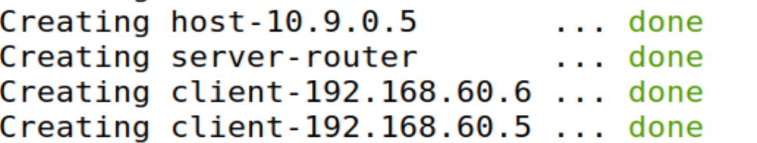
利用此前VPN实验的环境，将host1、host2容器更名为client1、client2并增加TUN支持，将原来的client容器更名为host容器。

- 编写并运行vpnserver.py以及vpnclient.py
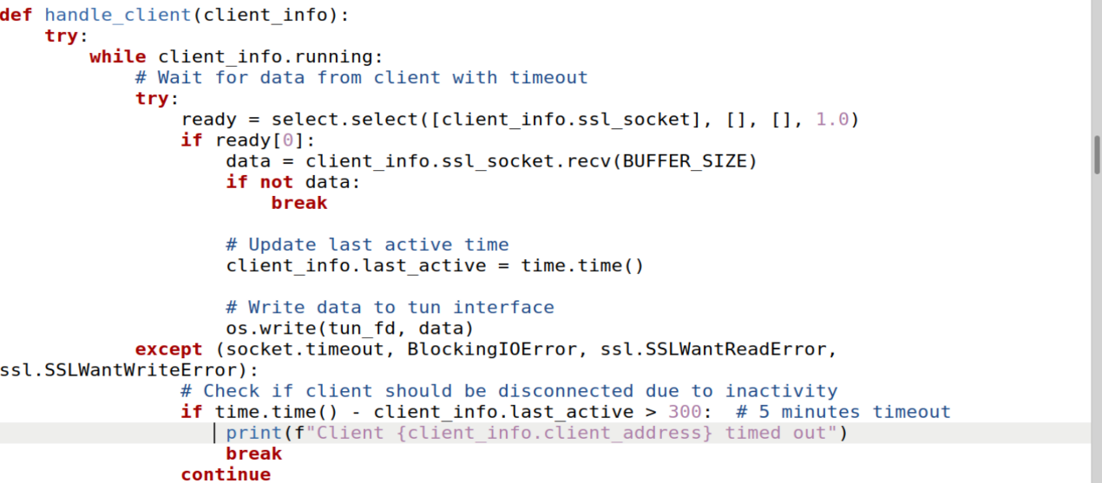

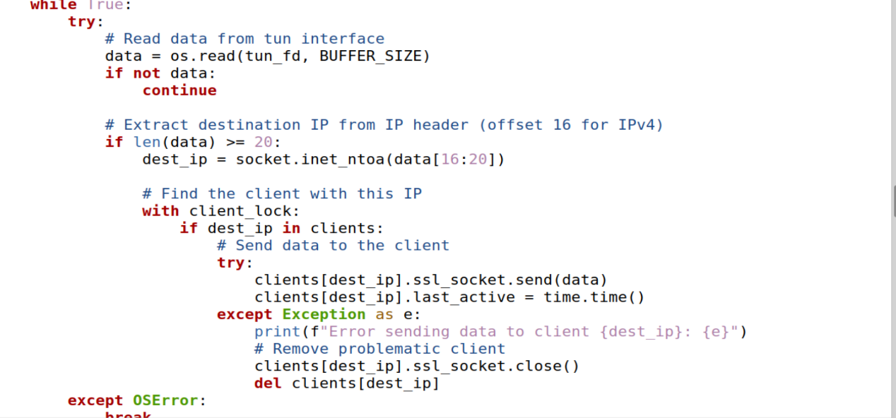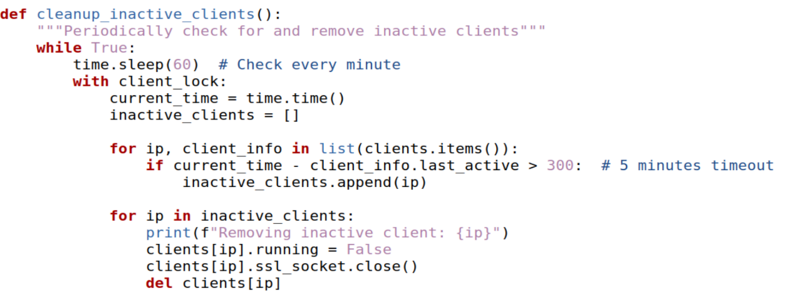
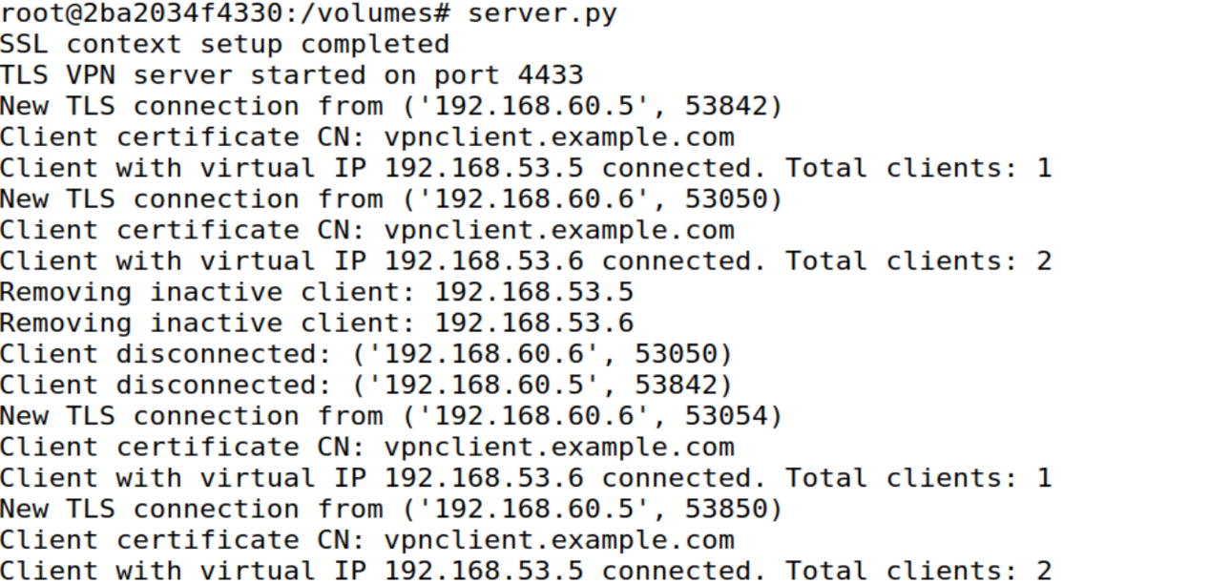成功连接。

- 进行测试
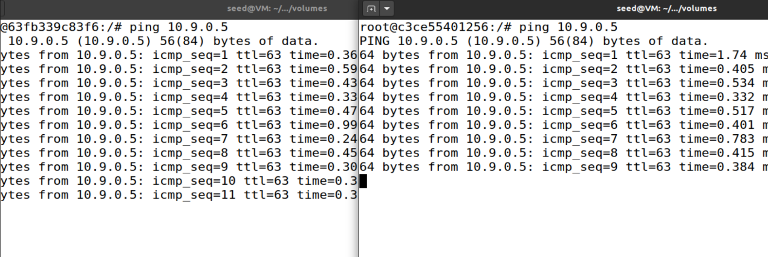
成功ping到host。

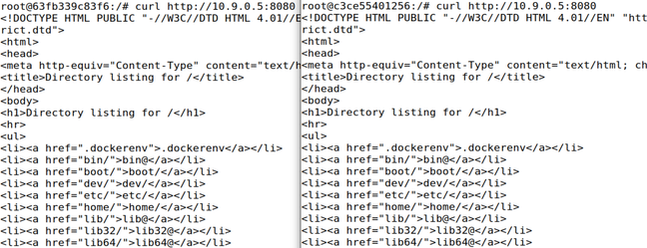
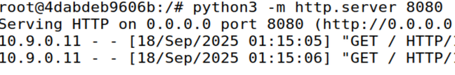
使用curl进行HTTP请求成功

4、新增TLS加密
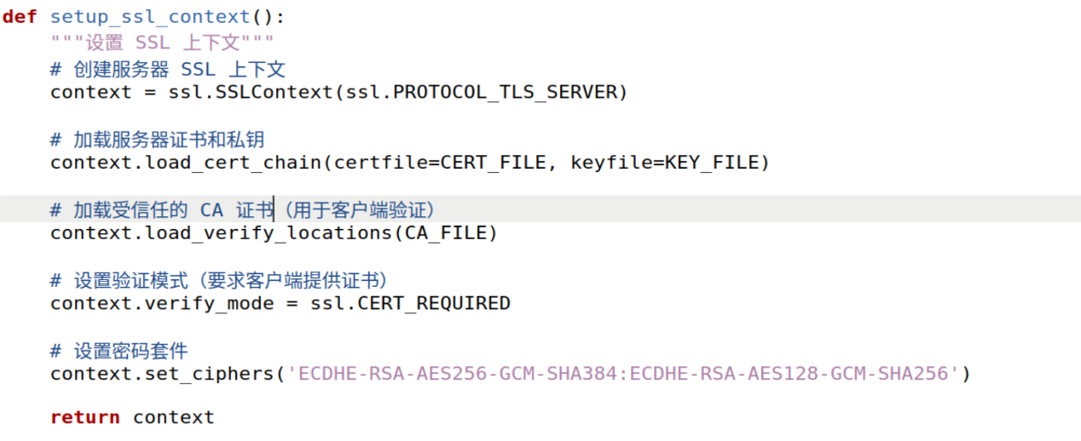
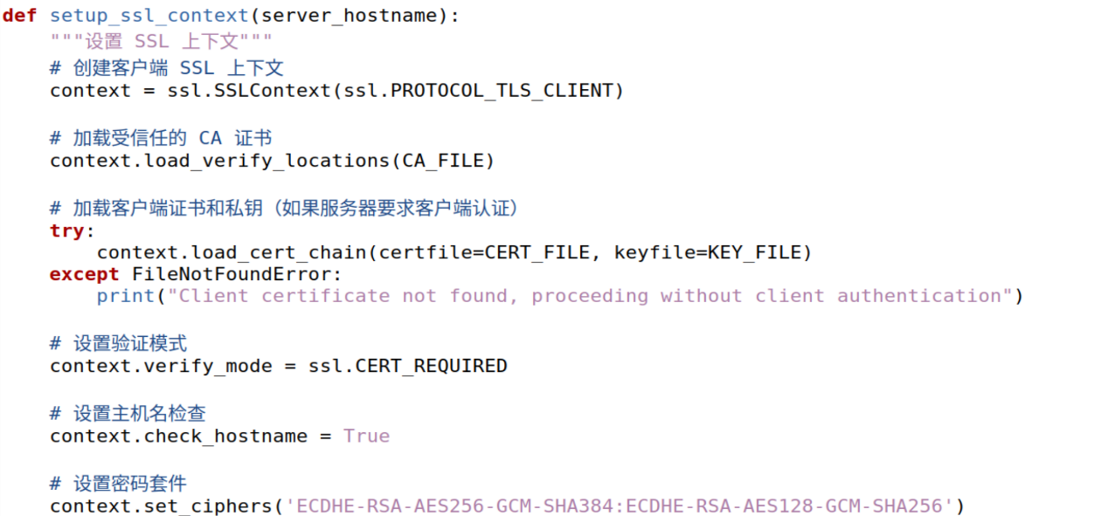

- 运行后进行抓包测试
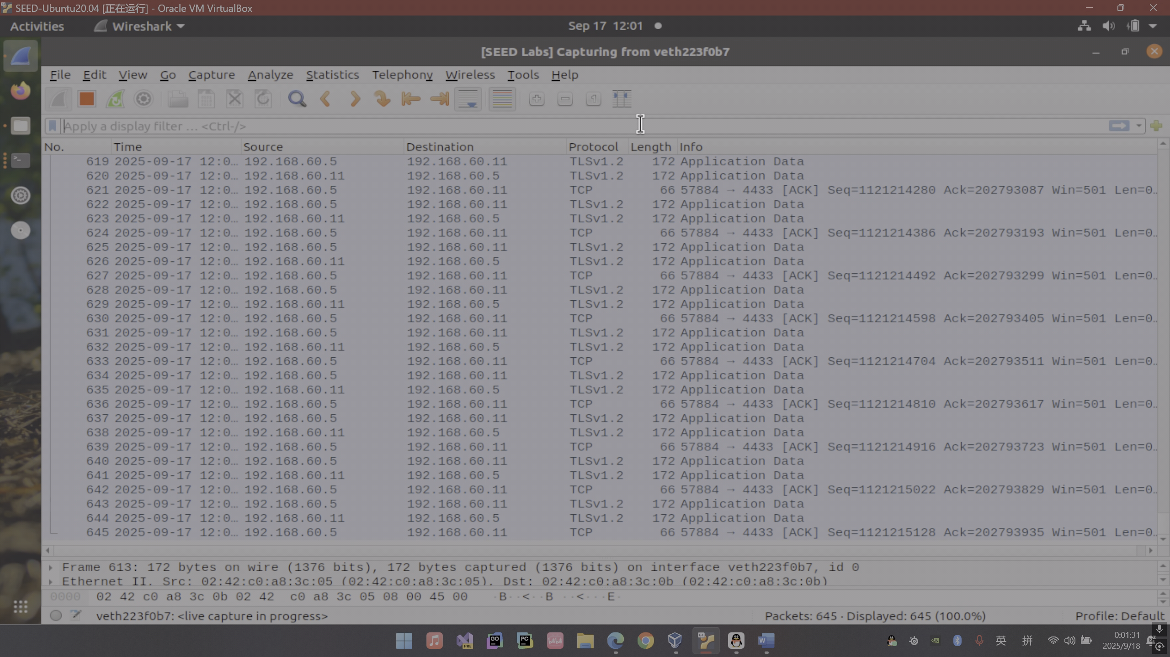
显示为TLS Application Data，说明加密成功。
6、增加认证功能
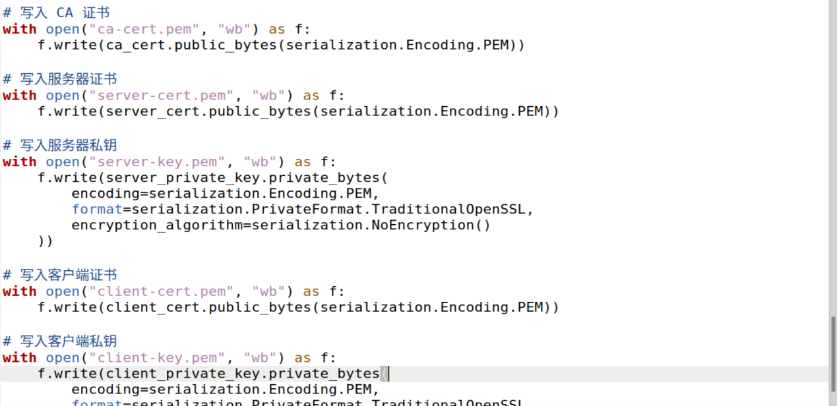
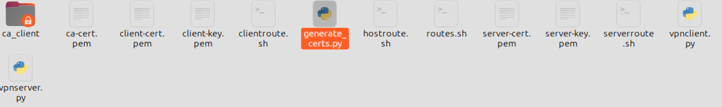
编写并运行generate_certs.py，用来生成服务器和客户端证书。

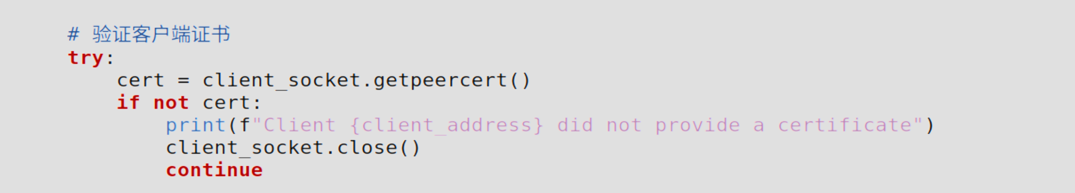
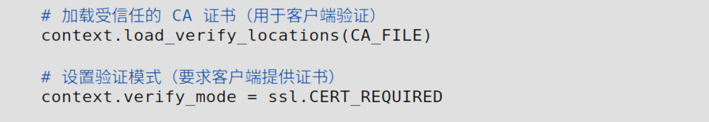
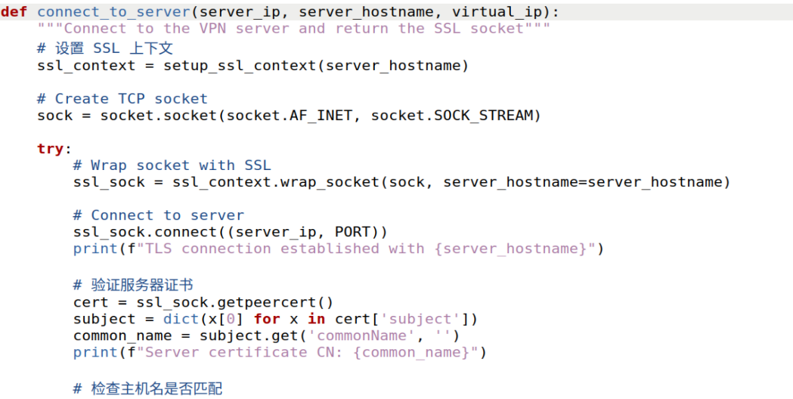
在vpnserver.py和vpnclient.py增加认证相关代码。

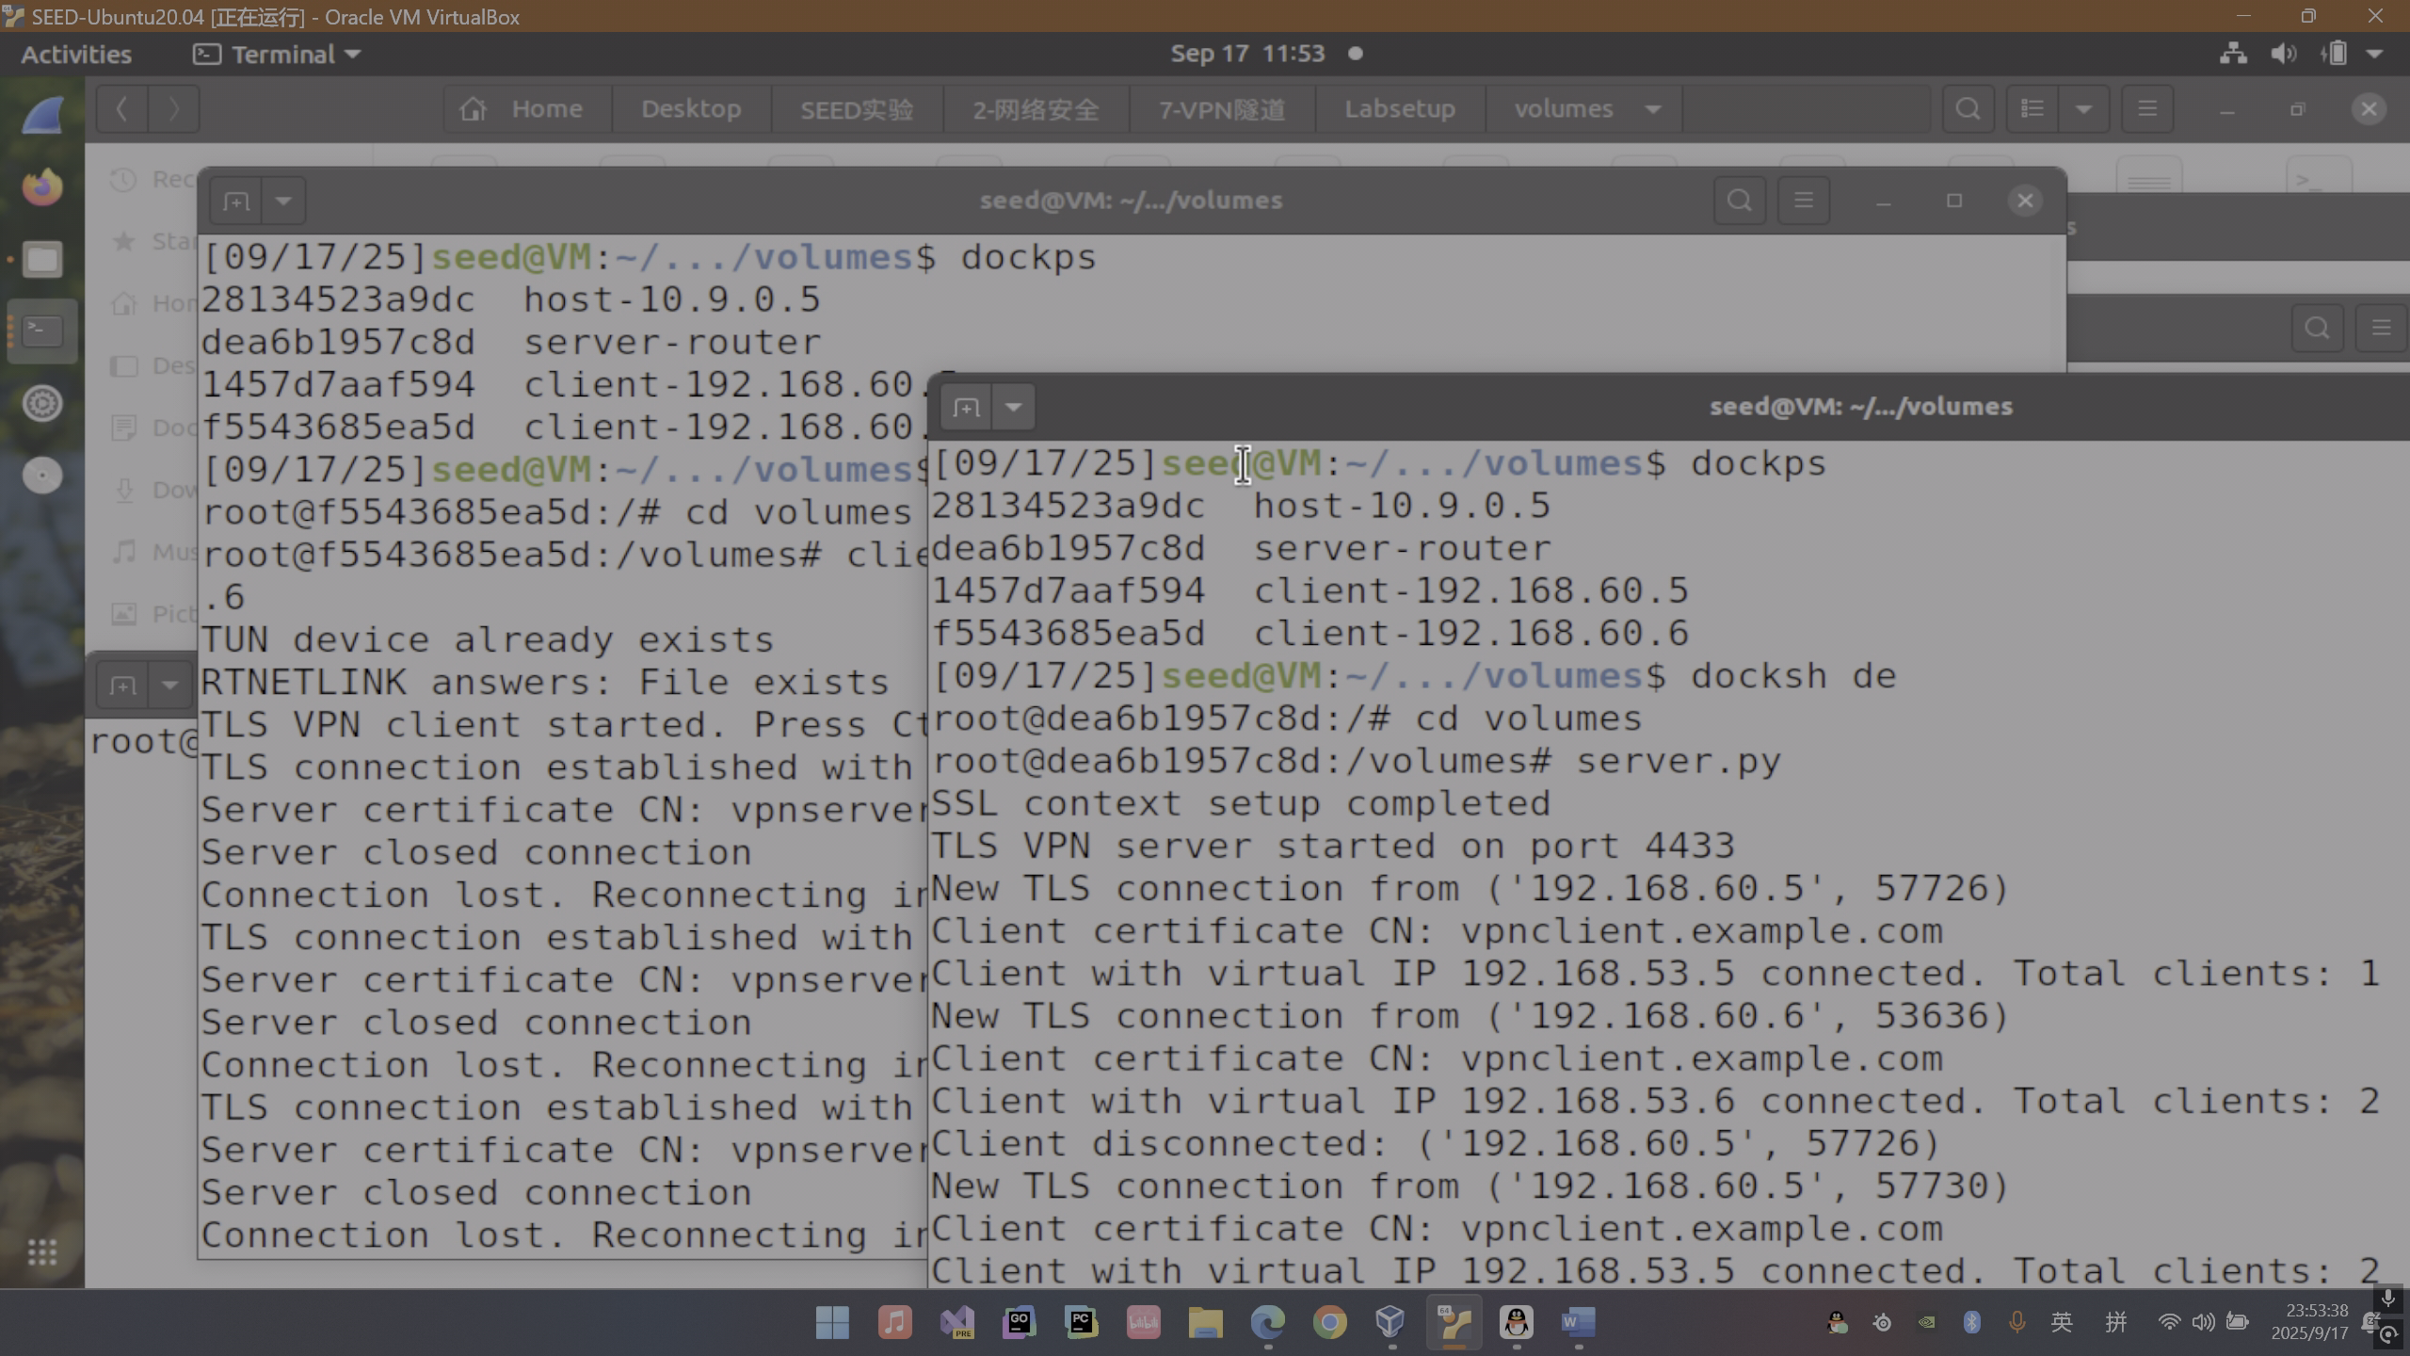
可以看到建立连接时验证了相关证书，并且是TLS连接。

- 增加多客户端功能

可以看到两个client都成功连接到host。

7、增加DHCP功能。
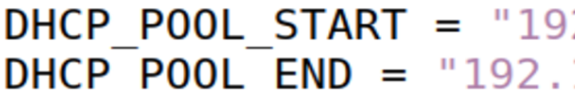
明确DHCP时IP地址范围的开头和末尾，192.168.53.100—192.168.53.200。
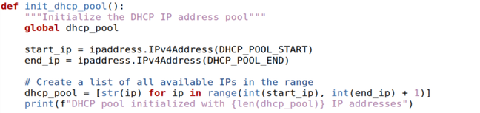
初始化DHCP池。

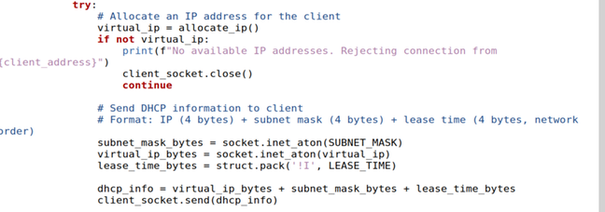
分配给客户端IP地址。

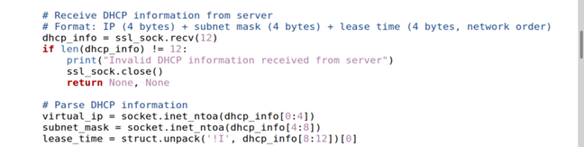
客户端处理从服务器获取的IP地址。

- DHCP功能测试
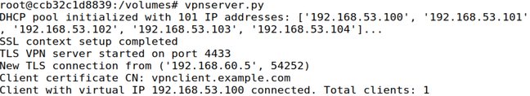
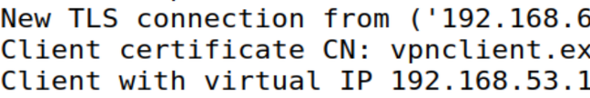
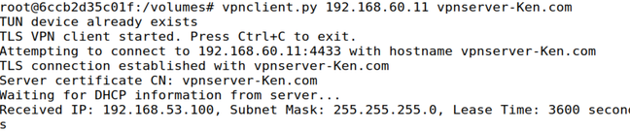
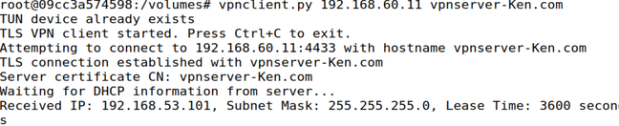
IP分配成功

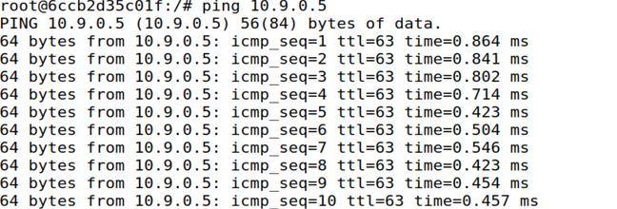
ping成功

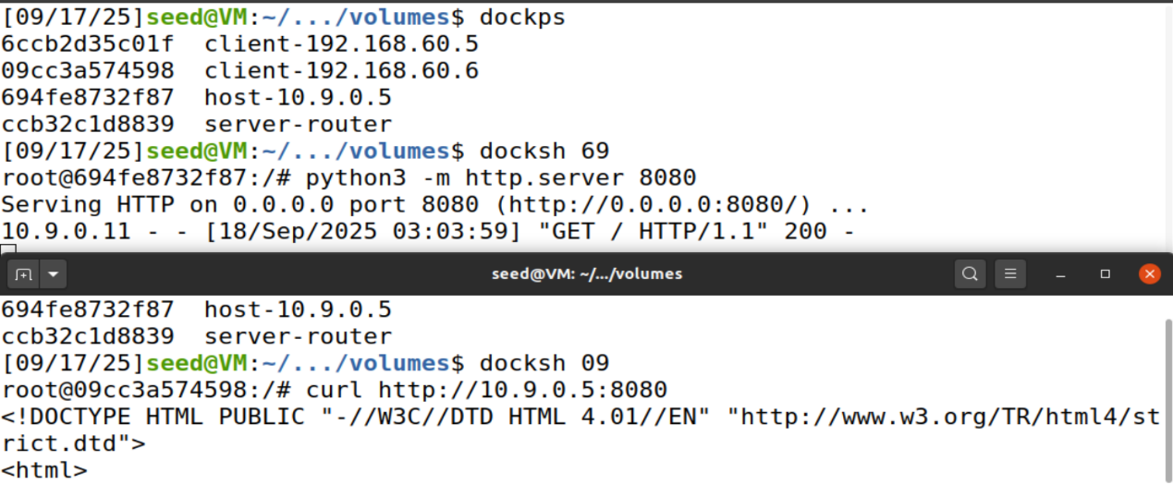
通过curl http访问host成功。

三、实验小结

通过合作实验熟悉了制作VPN的相关流程，对相关知识有了更深入的了解，提高了代码能力。

改进之处：对于认证时可以进行双重认证的改进，在客户端连接时增加密码认证。

教师签字：
日期：

